Kính gởi quý phụ huynh/người chăm sóc,

Chúng tôi gởi thư này đến bạn nhằm thông báo cho bạn biết một tin vui: [School/Network name] hân hạnh được cộng tác với chương trình Springboard Collaborative để cống hiến một chương trình tập đọc. Mời bạn cùng tham gia! Springboard giúp học sinh phát triển để trở thành một người đọc giỏi, và giúp các gia đình trở thành những huấn luyện viên tập đọc tại nhà. Đây là một số chi tiết về chương trình Springboard của chúng tôi:

**Môn Đọc**

Mỗi tuần mỗi học sinh sẽ được học trong những lớp học ít người. Hàng tuần giáo viên hướng dẫn những buổi hội thảo để giúp BẠN học cách dạy tập đọc ở nhà. Chúng tôi biết rằng bạn là người thành thạo trong sự tiến bộ của con bạn và chúng tôi tin rằng nhà của bạn là một lớp học xuất sắc. Chương trình này sẽ bao gồm:

* Học sinh sẽ tham dự **[insert]** lần mỗi tuần trong **[insert]** tuần
* Học sinh sẽ nhận [ insert books, incentives, etc.]

**Khen thưởng cho môn đọc**

Mỗi học sinh sẽ có một mục tiêu cho môn đọc. Nếu em đạt được mục tiêu của mình, em có thể nhận được những khen thưởng cho môn đọc như [insert example]. Nếu em vượt trên mục tiêu, em có thể nhận được nhiều khen thưởng hơn. Để cho con của bạn nhận được nhiều khen thưởng cho môn đọc:

1. Con của bạn phải tham dự chương trình
2. Con của bạn phải đạt được mục tiêu đọc của mình
3. Bạn (hoặc một người lớn khác) cần phải tham gia những buổi hội thảo gia đình

Người Trưởng Chương Trình của bạn sẽ cho biết chính xác cách con của bạn có thể nhận được sự khen thưởng của em.

**Tìm Hiểu Thêm & Ghi Danh**

* **Ngày**: [start/end dates for children or all dates of Afterschool]
* **Giờ:** [start/end time for children]
* **Hội thảo gia đình**:[dates & time]
* **Địa Điểm:** [school name & address]
* **Thức Ăn:** Sẽ có thức ăn nhẹ
* **Chi phí**: Chương trình này *miễn phí* cho những gia đình tham gia

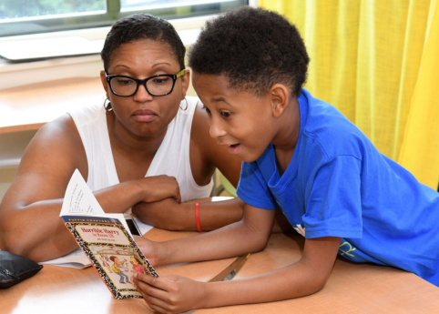

**Để được giữ chỗ trong chương trình Springboard, hãy điền vào đơn ghi danh ngay hôm nay!**

**Chúng tôi mong được học môn đọc với bạn!**